安徽省直机关开放大学家具采购项目报价表
办公家具采购项目采购清单
序号 | 服务/货物名称 | 数量 | 服务要求或货物品牌及主要参数 | 报价小计（元）
1 | 课桌 | 21 | 尺寸：长1200mm宽500mm，高度常规  1.主要材料：板材采用中密度纤维板，木皮饰面，环保油漆涂饰。  2.五金件：采用线盒、三合一连接件、导轨、拉手、锁具等，五金材质符合国家标准。  3.油漆：漆面采用高级聚脂漆，喷漆均匀，表面漆膜平整光亮、无皱皮、漏漆现象。  4.带挡板和移动滑轮。  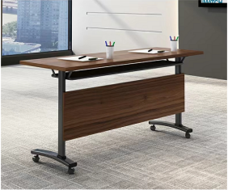
2 | 会议椅 | 42 | 尺寸：常规  1、面料:采用优质西皮饰面，经液态浸色及防潮、防污等工艺处理,皮面更加柔软舒适,光泽持久性；  2、海棉：采用高密度定型海绵，软硬适中。  3、油漆：漆面采用高级聚脂漆，喷漆均匀，表面漆膜平整光亮、无皱皮、漏漆现象。  4、框架：优质橡胶木实木制作框架，经防潮、防虫、防腐处理，强度高、刚性好、不变形  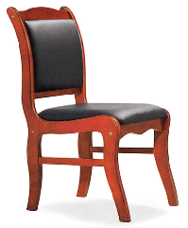
3 | 茶水柜 | 1 | 尺寸：长800mm宽400mm高850mm,±20mm。  1.主要材料：板材采用中密度纤维板，木皮饰面，环保油漆涂饰。  2.五金件：采用线盒、三合一连接件、导轨、拉手、锁具等，五金材质符合国家标准。  3.油漆：漆面采用高级聚脂漆，喷漆均匀，表面漆膜平整光亮、无皱皮、漏漆现象。  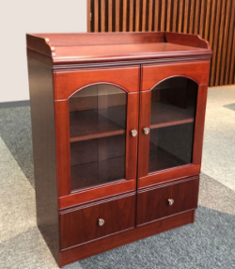
4 | 讲台 | 1 | 尺寸：长700mm宽500mm高1070mm，±30 mm （台面厚度≥70mm,其它板材厚度≥18mm）。  1、主要材料：板材采用中密度纤维板，木皮饰面，环保油漆涂饰。  2.五金件：采用线盒、三合一连接件、导轨、拉手、锁具等，五金材质符合国家标准。  3.油漆：漆面采用高级聚脂漆，喷漆均匀，表面漆膜平整光亮、无皱皮、漏漆现象。  4、框架：优质橡胶木实木制作框架，经防潮、防虫、防腐处理，强度高、刚性好、不变形。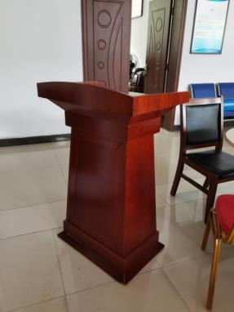
5 | 地台 | 1 | 尺寸：长4600mm宽2100mm高180mm,±30 mm  - 材料：板材采用优质木质龙骨和面板，经防潮、防虫、防腐处理，强度高、刚性好、不变形。  - 台面：表面平整光滑，无明显裂缝、虫蛀、腐朽等缺陷，整体颜色应基本一致。  3、油漆：漆面采用高级聚脂漆，喷漆均匀，表面漆膜平整光亮、无皱皮、漏漆现象。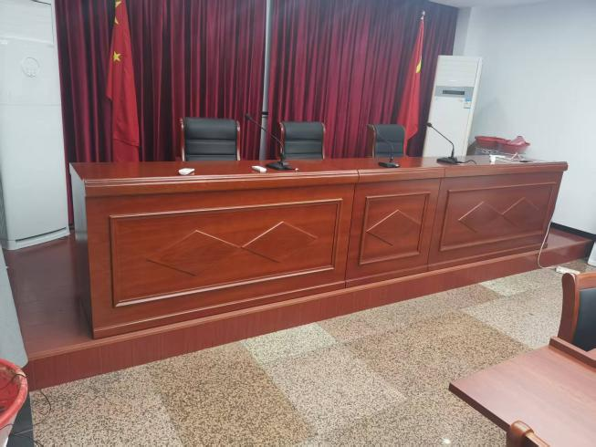
总报价 | 大写： 小写：
说明 | - 报价单包含运送费、人工等费用。  - 本报价单包含增值税普通发票，质保36个月。  - 发货日期为合同签订后15日内完成安装调试。  - 结款方式为验收合格后30日内完成。  5.所送产品必须全新包装，无损坏，如出现个别损坏，采购人有权要求供应商更换。如出现大量损坏或二手货物，采购人有权终止合同。
本单位承诺，本次报价真实有效，本表传真、扫描件、PDF文件同原件具有相同效力，报价有效期10个工作日。

报价人： 报价单位名称（盖章）：

联系电话 ： 报价日期：

